关于《2018-2019学年第一学期2017级、2018级
<大学体育>课外教学计划及实施办法》的通知
各学院：
为了贯彻落实《国务院关于加强青少年体育、增强青少年体质的意见》的文件精神，普及“每天锻炼一小时，健康工作50年，幸福生活一辈子”的健康理念，并进一步推进《大学体育》课程的教学改革创新，加强《大学体育》课外教学实践，探索课内外相结合、理论与实践相结合和线上线下相结合的教学模式，培养大学生自觉参加体育锻炼的习惯和自主学习的能力，不断提高大学体育教学质量，根据学校《本科教学培养方案》，现将本学期《大学体育》课外学时教学计划及实施办法通知如下。请各学院认真组织本院学生按要求参加课外学时教学。
特此通知。

教务处 体育部
2018年11月16日

附件1： 2018级《大学体育》课外学时教学计划及实施办法
附件2： 2017级《大学体育》课外学时教学计划及实施办法
注意:武昌校区的2017级、2018级学生统一按照2018级课外教学计划执行。参加了武汉国际网球中心社会实践活动的2017级部分院系学生（环境生态与生物工学院，计算机科学与工程学院，材料科学与工程学院，管理学院，机电工程学院，光电信息与能源工程、数理学院），按照2018级课外教学计划执行，评分标准单独执行。

附件1 2018级《大学体育》课外学时教学计划及实施办法
为深入贯彻《国家学生体质健康标准》《“健康中国2030”规划纲要》以及“三走”等文件精神,结合学校2018级学生培养方案，本学期课外教学计划安排如下：
一、教学时间及内容：
1、第12周(11月19日-25日)学生利用手机网上下载“步道乐跑”APP智能管理系统并申请认证,逾期将无法认证。
2、在第12-17周(11月19日-12月28日)规定时间内（早上6点—8点，下午16点—22点）进行校园长跑活动。
二、实施方法：
1、教学组织：采用规定时间学生自主锻炼，教师现场检查指导，“步道乐跑”APP智能管理。
2、教学时间： 6:00-8:00 16:00-22:00学生必须在此时间段内参加校园长跑锻炼，其他时间成绩无效。
3、教学场地：教学地点限定在流芳校区和武昌校区的主教学区以内，超过此范围系统将不记录成绩。
4、教学要求：在规定教学时间内学生参加练习不少于12次；每次练习男生不少于2000米，女生不少于1600米；配速在3-9min/km范围内，未达到上述标准，不记入有效跑步次数 。每天只计入一次有效成绩，一天多次校园长跑的，重复成绩无效（请大家注意路上车辆，确保自身安全）。
5、教学考核与标准：
以学生实际参加有效次数进行考核评价。评价标准以百分制计算：
12次60分 18次100分
参加了武汉国际网球中心社会实践活动的2017级部分院系学生评价标准为： 6次60分 10次100分

6、为保证锻炼效果，禁止任何舞弊行为，包括使用交通工具、替人代跑、一次携带多部手机等行为，步道乐跑后台会根据跑步分段配速、轨迹信息以及手机ＩＤ变更等情况分析舞弊行为，一经核实将取消体育课成绩，并按考试作弊处理。
三、软件下载及使用说明

1、app下载

2、注册登录
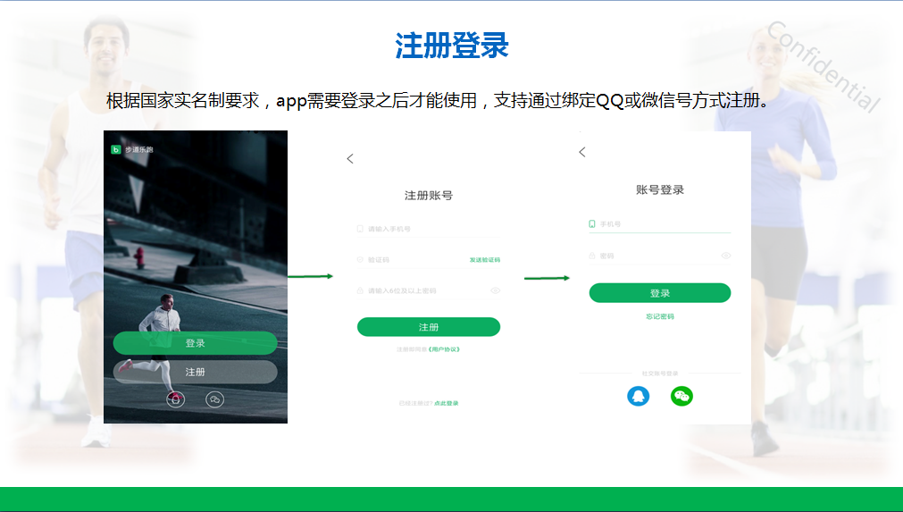

3、身份认证

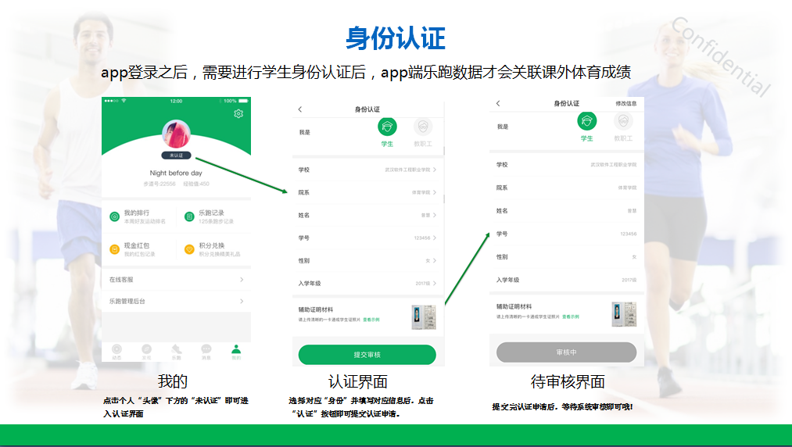

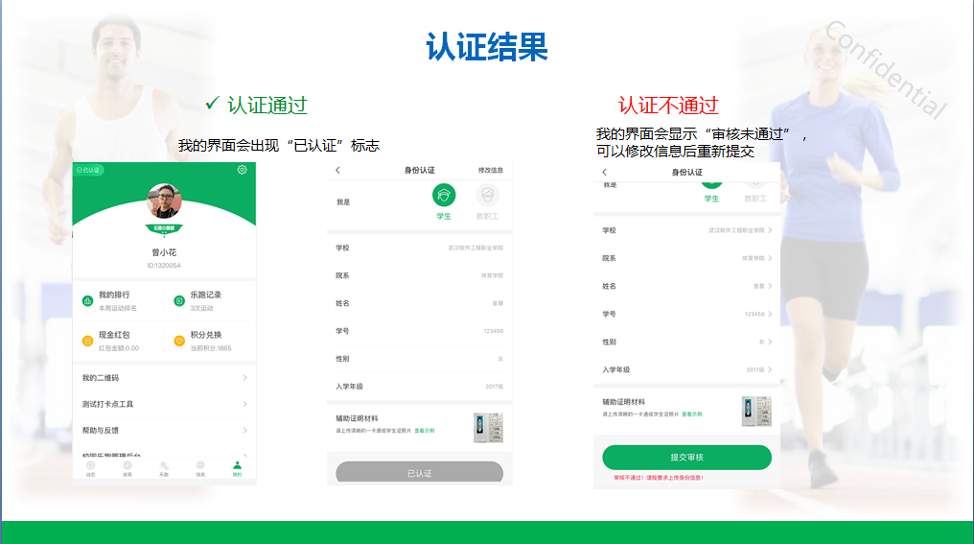
4、校园乐跑
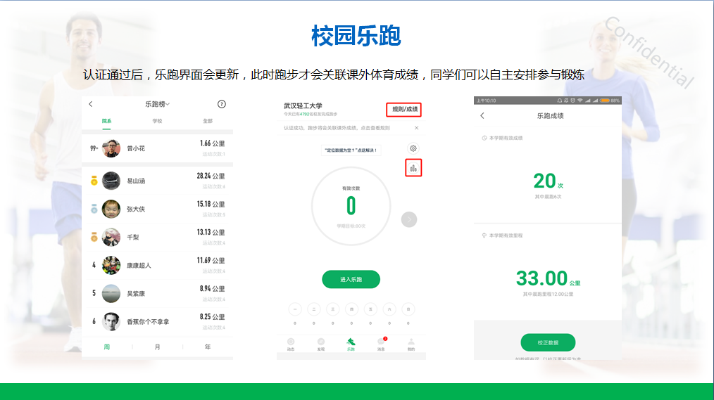

5、跑步规则
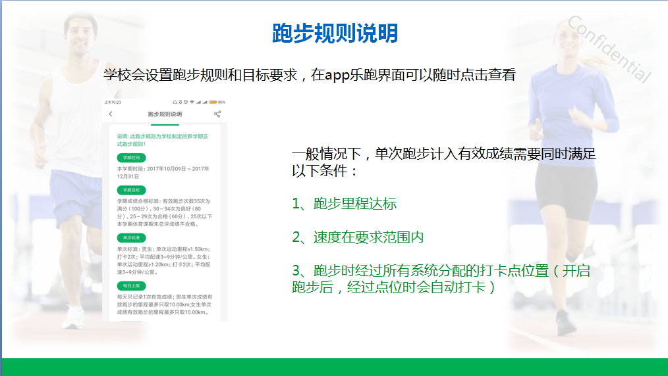

6、跑步流程
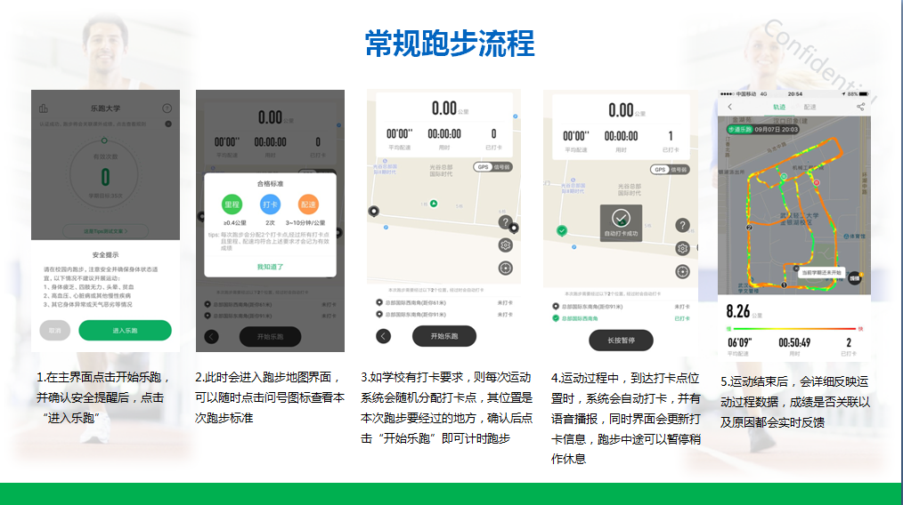
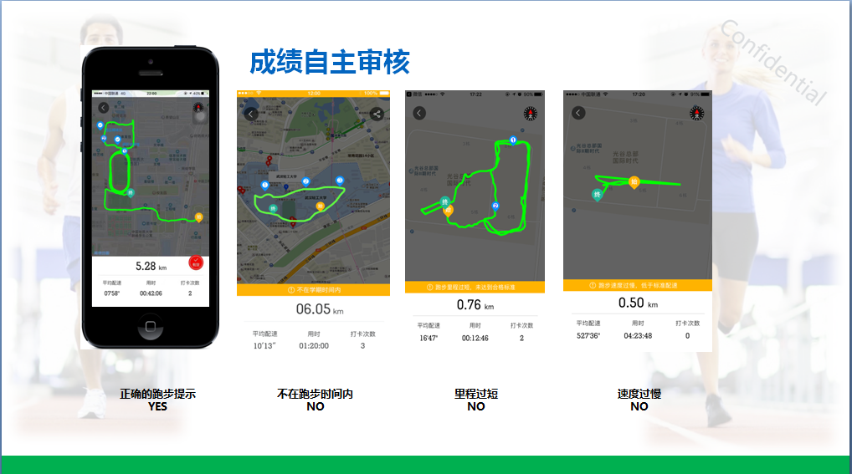

- 其它功能
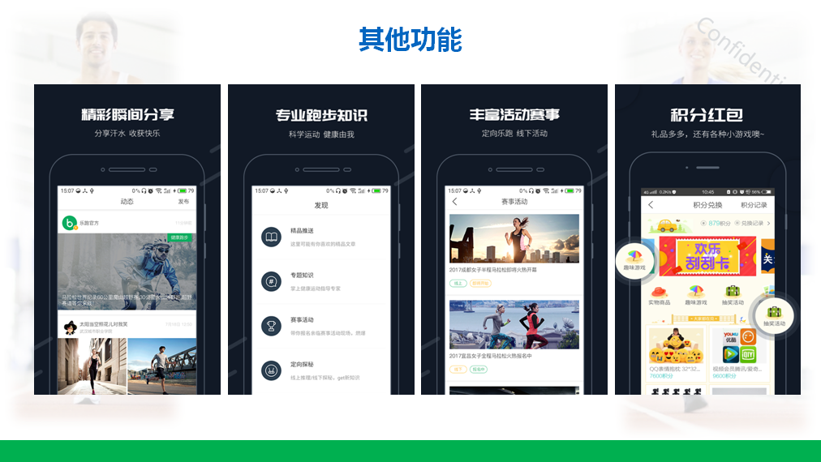

- 使用以及利弊问题
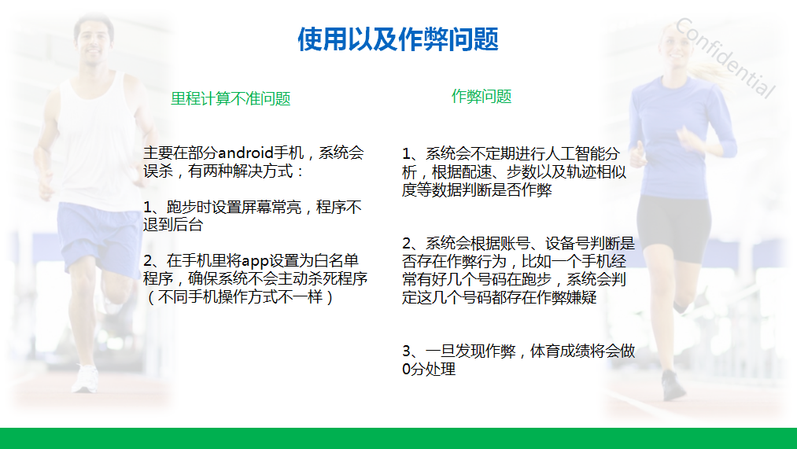

- 其他常见问题
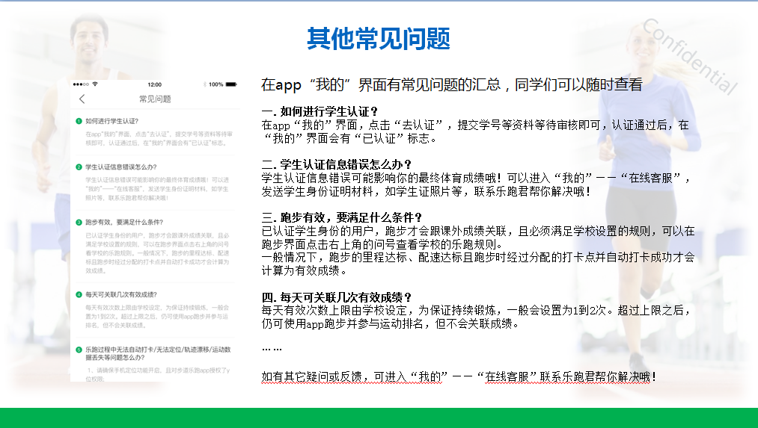

- 问题反馈
如app在使用过程中遇到问题，可以在APP中提出反馈意见。


五、其他事项
1、跑步过程中会根据跑步里程随机获得积分或现金红包奖励，红包可提现，积分可兑换实物或户外旅游等产品。
2、app会根据同学的反馈，不断进行修复完善，并提供赛事活动、野外生存、户外技能学习等精彩内容，为了获得更佳体验和使用更多功能，请各位同学及时升级至最新版本。
3、跑步过程中，请各位同学注意人身安全，注意对各类机动车或自行车的避让，小心路滑。
4、使用软件坚持一个月跑步之后，会发现自己的身体素质、体态及心理随能力都有提高!跑步是一种理想的耐力训练，可以对心脏循环系统产生有益的影响，并能提高能量基础代谢。
5、经常更换手机登录，会导致手机IP地址异常，有可能被识别为更换手机代跑，请大家保持一个手机一个账号的使用。

如出现任何疑问或软件问题请用以下方式联系客服，可以通过app在线客服留言或联系QQ，我们会第一时间联系您解决问题。
客服电话：027-62434316
客服Q Q：2949610052 240799482
微信公众号：步道乐跑
步道探秘QQ交流群3：548970336 QQ交流群2：511023624
客服邮箱：info@lptiyu.com

附件2 2017级《大学体育》课外学时教学计划及实施办法
为深入贯彻《国家学生体质健康标准》《“健康中国2030”规划纲要》以及“三走”等文件精神,结合学校2017级学生培养方案，本学期课外教学具体计划安排如下：
一、时间安排：
第12周(11月19日-23日)学生网上选俱乐部项目，第12-17周(11月19日-12月30日)的星期六、星期天进行俱乐部比赛活动。
二、俱乐部项目设置：
项目设置：本次课外学时设置乒乓球俱乐部（钟楼乒乓球室1和综合馆乒乓球室2 ）、羽毛球俱乐部。没有参加武汉国际网球中心社会实践活动的2017级院系学生根据自己的兴趣、爱好、特长等必须加入其中一个。
选课网址：http://218.199.176.174/
三、活动形式：
第12周由老师登记分组情况，讲解比赛方法、规则，在教师的指导下进行练习;第13-17周各俱乐部以小组为单位进行组内单循环比赛的形式进行（各俱乐部球队根据自己上报的小队参加比赛）。每周进行一轮，五周完成比赛。学生根据自己所选取项目及时间段到规定的场地比赛，将比赛结果上报到小组长。
四、实施方法：
乒乓球俱乐部：每个时间段设6个乒乓球小组（共144人，每组设一名小组长），每小组6支球队，每支球队4人，进行组内双打单循环比赛。每局11分，采取五局三胜，胜一场得2分，负一场得1分，弃权得0分，将比赛结果上报小组长。
羽毛球俱乐部：每个时间段设5个羽毛球小组（共120人，每组设一名小组长），每小组6支球队，每支球队4人，进行组内双打单循环比赛。每局21分，采取三局两胜，胜一场得2分，负一场得1分，弃权得0分，并将比赛结果上报小组长。
- 选课具体时间和地点：
乒乓球俱乐部：
时间 | 节次 | 地点
星期六 | 1-2 3-4 5-6 7-8 | 钟楼乒乓球室（1）  综合训练馆乒乓球室（2）
星期日 | 1-2 3-4 5-6 7-8 | 钟楼乒乓球室（1）  综合训练馆乒乓球室（2）
羽毛球俱乐部：
时间 | 节次 | 地点
星期六 | 1-2 3-4 5-6 7-8 | 综合训练馆羽毛球室
星期日 | 1-2 3-4 5-6 7-8 | 综合训练馆羽毛球室

备注：1. 每人只能加入一个俱乐部，在每周相同的时间段内进行比赛。
2.各队应在选定的俱乐部、时间、场地按轮次完成比赛，并将比赛成绩上报给小组长。

